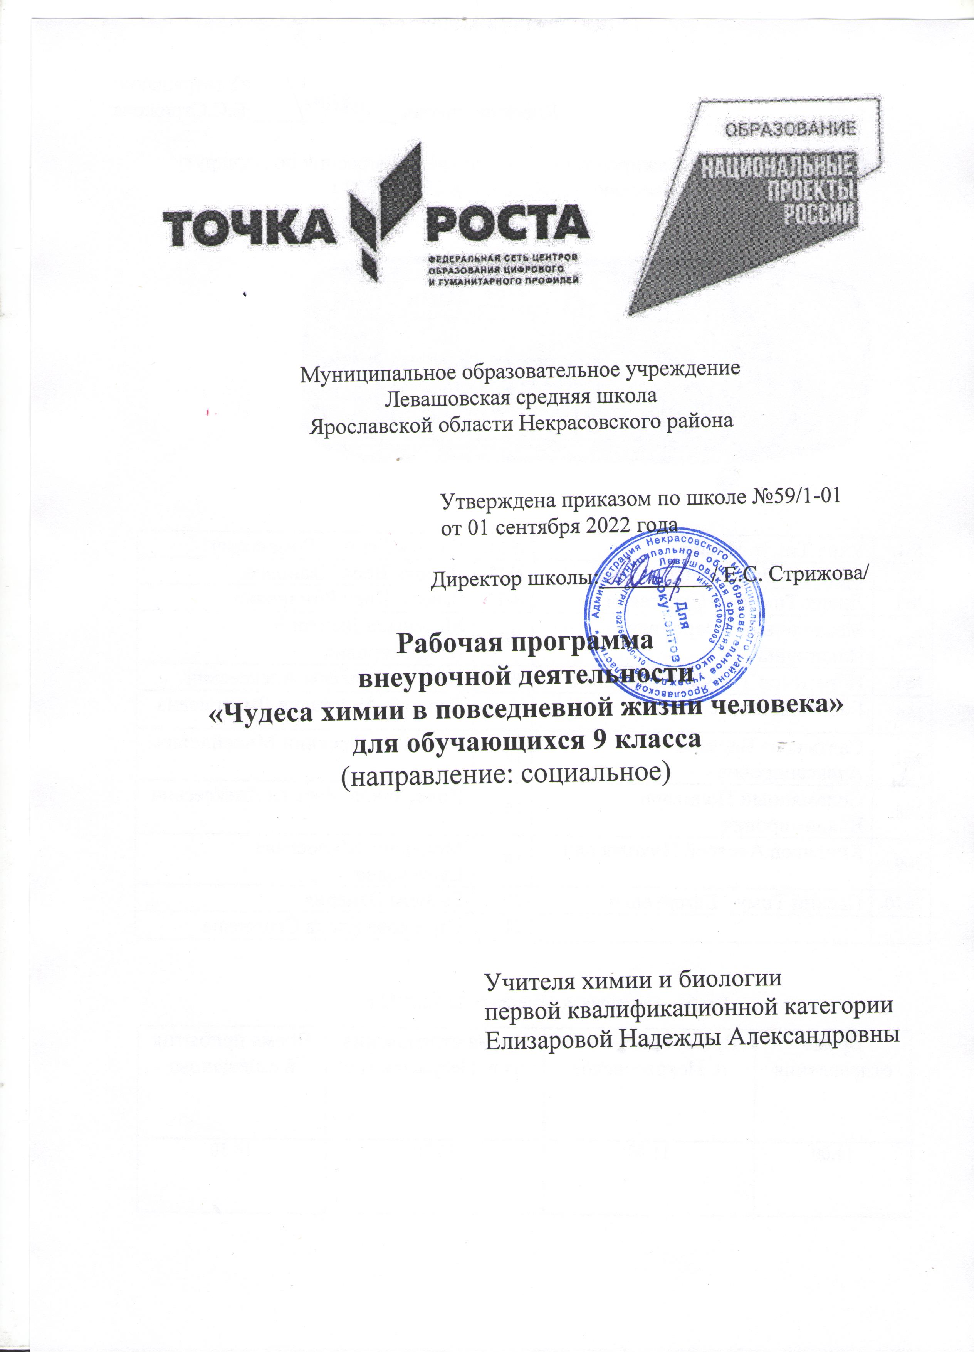

с. Левашово 2022 г.
Личностные, метопредметные и предметные результаты освоения курса

Предметными результатами освоения курса являются:
- в познавательной сфере: описывать демонстрационные и самостоятельно проведенные эксперименты, используя для этого русский язык и язык химии; наблюдать демонстрационные и самостоятельно проведенные опыты, химические рекции, протекающие в природе и в быту;
- в ценностно-ориентационной сфере: строить свое поведение в соответствии с принципами бережного отношения к природе;
- в трудовой сфере: планировать и проверять химический эксперимент; использовать вещества в соответствии с их предназначением и свойствами;
- в сфере безопасности жизнедеятельности: оказывать первую помощь при отравлениях, ожогах и других травмах, связанных с веществами и лабораторным оборудованием.
Личностными результатами освоения программы является:
- в ценностно-ориентационной сфере - чувство гордости за рассийскую науку, отношение к труду, целеустремленность, самоконтроль и самооценка;
- в трудовой сфере – готовность к осознанному выбору дальнейшей образовательной траектории;
- в познавательной сфере – мотивация учения, умение управлять своей познавательной деятельностью.
Метапредметными результатами являются:
- владение универсальными естественнонаучными способами деятельности: наблюдение, измерение, эксперимент, учебное исследование;
- умение генерировать идеи определять средства, необходимые для их реализации;
- умение определять цели и задачи деятельности, выбирать средства реализации цели и применять их на практике;
- использовать различные источники для получения химической информации.

Внеурочная деятельность рассчитана для проведения 1 раза в неделю по 1 часу, всего 34 занятий за учебный год.
Лабораторные и практические занятия способствуют формированию специальных умений и навыков работы с веществами и оборудованием. Сообщения учащихся, тематика которых приводится в программе, позволяют сформировать у них умения самостоятельно приобретать и применять знания, а также развивают их творческие способности.
Изучив программу данного кружка, школьники будут знать о составе и свойствах химических веществ и предметов, окружающих их в повседневной жизни.

4. Учебно-тематический план

№ п/п | Наименование темы | Всего | В том числе
№ п/п | Наименование темы | Всего | Лекции | Семинарские занятия | Практические занятия
1 | Обзор важнейших классов соединений, используемых человеком | 2 | 1 |  | 1
2 | Вода | 2 | 1 |  | 1
3 | Смеси в жизни человека | 2 | 1 |  | 1
4 | Поваренная соль | 2 | 1 |  | 1
5 | Химия пищи | 5 | 1 | 1 | 3
6 | Спички | 1 | 1
7 | Бумага | 3 | 1 | 1 | 1
8 | В мире красок и карандашей | 2 | 1 |  | 1
9 | Стекло | 2 | 1 |  | 1
10 | Керамика | 2 | 1 |  | 1
11 | Химия стирает, чистит и убирает | 4 | 1 |  | 3
12 | Химия – хозяйка домашней аптечки | 2 | 1 |  | 1
13 | Химия – помощница садовода | 2 | 1 |  | 1
14 | Химия и ювелирные украшения | 2 | 1 |  | 1
15 | Подведение итогов занятий кружка. Урок занимательной химии | 1 | _ | _ | _
16 | Итого | 35 | 14 | 2 | 18

Содержание занятий

Тема 1. Обзор важнейших классов соединений, используемых человеком (2 ч).
Химия-творение природы и рук человека. Химия вокруг нас. Химические вещества в повседневной жизни человека.
Практическая работа №1: «Получение каучука из листьев фикуса».

Тема 2. Вода (2 ч).
Вода в масштабе планеты. Круговорот воды. Вода в организме человека. Пресная вода и ее запасы. Экологические проблемы чистой воды.
Практическая работа №2: «Анализ воды из природных источников».

Тема 3. Смеси в жизни человека (2 ч).
Разновидности смесей, области их использования в повседневной жизни человека.
Практическая работа №3: «Самодельные духи».

Тема 4. Поваренная соль (2 ч).
Роль поваренной соли в обмене веществ человека и животных. Солевой баланс в организме человека. Использование хлорида натрия в химической промышленности.
Практическая работа №4: «Получение поваренной соли и ее очистка».

Тема 5. Химия пищи (5 ч).
Из чего состоит пища. Основные компоненты пищи: жиры, белки, углеводы, витамины, соли. Химия продуктов растительного и животного происхождения. Физиология пищеварения. Продукты быстрого приготовления и особенности их производства.
Практическая работа №5: «Определение качества меда. Проверка меда на наличие крахмала, мела, сахарозы».
Практическая работа №6: «Определение витаминов А, С, Е в растительном масле».
Практическая работа №7: «Определение нитратов в продуктах».

Тема 6. Спички (1ч).
Пирофоры. История изобретения спичек. Красный и белый фосфор. Окислительно-восстановительные процессы, протекающие при зажигании спички. Виды спичек. Спичечное производство в России.

Тема 7. Бумага (3ч).
От пергамента и шелковых книг до наших дней. Целлюлоза. Связующие: каолин, карбонат кальция, пигменты. Хлопчатобумажные ткани. Виды бумаги и их практическое использование.
Практическая работа №8: «Изучение свойств различных видов бумаги».
Тема 8. В мире красок и карандашей (2 ч).
Графит. Состав цветных карандашей. Пигменты. Виды красок. Процесс изготовления красок. Воски и масла, применяющиеся в живописи.
Практическая работа №9: «Изготовление минеральных пигментов разных цветов».
Тема 9. Стекло (2 ч).
История стеклоделия. Получение стекол. Изделия из стекла. Виды декоративной обработки стекол.
Практическая работа №10: «Изучение физических свойств различных стекол».
Тема 10. Керамика (2 ч).
Виды и химический состав глин. Разновидности керамических материалов. Изделия из керамики.
Практическая работа №11: «Исследование физико-химических свойств глины».

Тема 11. Химия стирает, чистит и убирает (4 ч).
Синтетические моющие средства и поверхностно-активные вещества. Косметические моющие средства. Средства бытовой химии, применяемые для выведения пятен.
Практическая работа №12: «Определение среды в мылах и шампунях».
Практическая работа №13: «Приготовление мыла из свечки и стиральной соды».
Практическая работа №14: «Выведение пятен с ткани».

Тема 12. Химия – хозяйка домашней аптечки (2 ч).
Лекарственные препараты, их виды и назначение. Многогранный йод. Перманганат калия. Свойства перекиси водорода. Активированный уголь. Лекарства от простуды. Витамины. Самодельные лекарства.
Практическая работа №15: «Определение витаминов в препаратах поливитаминов».

Тема 13. Химия – помощница садовода (2 ч).
Почва. Состав почвы. Известь. Кислота. Зола. Торф. Органические удобрения. Минеральные удобрения. Элементы питания растений.
Практическая работа №16: «Изучение состава различных почв».
Тема 14. Химия и ювелирные украшения (2 ч).
Украшения из металла, декоративных камней, природных материалов, керамики, полимерных материалов, покрытых эмалью.
Практическая работа №17: «Изготовление украшений из бисера, керамических бусин, природных материалов».

Тема 15. Подведение итогов. Урок занимательной химии (1 ч).
Календарно-тематическое планирование (34 часа)

№ урока | Тема занятия | Кол-во часов |  | Дата проведения занятия
№ урока | Тема занятия | 34 |  | По плану | По факту
Тема 1. Обзор важнейших классов соединений, используемых человеком (2 ч).
1. | Химия-творение природы и рук человека. Химия вокруг нас. Химические вещества в повседневной жизни человека. | 1
2. | Практическая работа №1: «Получение каучука из листьев фикуса». | 1
Тема 2. Вода (2 ч).
3. | Вода в масштабе планеты. Круговорот воды. Вода в организме человека. Пресная вода и ее запасы. Экологические проблемы чистой воды. | 1
4. | Практическая работа №2: «Анализ воды из природных источников». | 1
Тема 3. Смеси в жизни человека (2 ч).
5. | Разновидности смесей, области их использования в повседневной жизни человека. | 1
6. | Практическая работа №3: «Самодельные духи». | 1
Тема 4. Поваренная соль (2 ч).
7. | Роль поваренной соли в обмене веществ человека и животных. Солевой баланс в организме человека. Использование хлорида натрия в химической промышленности. | 1
8. | Практическая работа №4: «Получение поваренной соли и ее очистка». | 1
Тема 5. Химия пищи (5 ч).
9. | Из чего состоит пища. Основные компоненты пищи: жиры, белки, углеводы, витамины, соли. Химия продуктов растительного и животного происхождения. Физиология пищеварения. Продукты быстрого приготовления и особенности их производства. | 1
10. | Практическая работа №5: «Определение качества меда. Проверка меда на наличие крахмала, мела, сахарозы». | 1
11. | Практическая работа №6: «Определение витаминов А, С, Е в растительном масле». | 1
12. | Практическая работа №7: «Определение нитратов в продуктах». | 1
13. | Урок - семинар | 1
Тема 6. Спички (1ч).
14. | Пирофоры. История изобретения спичек. Красный и белый фосфор. Окислительно-восстановительные процессы, протекающие при зажигании спички. Виды спичек. Спичечное производство в России. | 1
Тема 7. Бумага (3ч).
15. | От пергамента и шелковых книг до наших дней. Целлюлоза. Связующие: каолин, карбонат кальция, пигменты. Хлопчатобумажные ткани. Виды бумаги и их практическое использование. | 1
16. | Практическая работа №8: «Изучение свойств различных видов бумаги». | 1
17. | Урок - семинар | 1
Тема 8. В мире красок и карандашей (2 ч).
18. | Графит. Состав цветных карандашей. Пигменты. Виды красок. Процесс изготовления красок. Воски и масла, применяющиеся в живописи. | 1
19. | Практическая работа №9: «Изготовление минеральных пигментов разных цветов». | 1
Тема 9. Стекло (2 ч).
20. | История стеклоделия. Получение стекол. Изделия из стекла. Виды декоративной обработки стекол. | 1
21. | Практическая работа №10: «Изучение физических свойств различных стекол». | 1
Тема 10. Керамика (2 ч).
22. | Виды и химический состав глин. Разновидности керамических материалов. Изделия из керамики. | 1
23. | Практическая работа №11: «Исследование физико-химических свойств глины». | 1
Тема 11. Химия стирает, чистит и убирает (4 ч).
24. | Синтетические моющие средства и поверхностно-активные вещества. Косметические моющие средства. Средства бытовой химии, применяемые для выведения пятен. | 1
25. | Практическая работа №12: «Определение среды в мылах и шампунях». | 1
26. | Практическая работа №13: «Приготовление мыла из свечки и стиральной соды». | 1
27. | Практическая работа №14: «Выведение пятен с ткани». | 1
Тема 12. Химия – хозяйка домашней аптечки (2 ч).
28. | Лекарственные препараты, их виды и назначение. Многогранный йод. Перманганат калия. Свойства перекиси водорода. Активированный уголь. Лекарства от простуды. Витамины. Самодельные лекарства. | 1
29. | Практическая работа №15: «Определение витаминов в препаратах поливитаминов». | 1
Тема 13. Химия – помощница садовода (2 ч).
30. | Почва. Состав почвы. Известь. Кислота. Зола. Торф. Органические удобрения. Минеральные удобрения. Элементы питания растений. | 1
31. | Практическая работа №16: «Изучение состава различных почв». | 1
Тема 14. Химия и ювелирные украшения (2 ч).
32. | Украшения из металла, декоративных камней, природных материалов, керамики, полимерных материалов, покрытых эмалью. | 1
33. | Практическая работа №17: «Изготовление украшений из бисера, керамических бусин, природных материалов». | 1
Тема 15. Подведение итогов. Урок занимательной химии (1 ч).
34. | Урок обобщение. | 1

Требования к усвоению учебного материала
В результате изучения программы кружка по химии учащиеся должны расширить свои знания о:
- составе и свойствах химических веществ и предметах, окружающих их в повседневной жизни;
- нахождении воды в природе, свойствах воды, аномалиях воды, способах ее очистки, роли воды в природе и способах ее рационального использования;
- составе и свойствах химических веществ, входящих в организм человека;
- составе и свойствах основных компонентов пищи и их физиологической роли;
- видах спичек и ОВР, протекающих при их горении;
- видах и свойствах бумаги, а также способах изготовления ее различных сортов;
- видах и свойствах красок, способах их изготовления; классификации, свойствах и способах получения пигментов; видах и свойствах масел и восков, применяющихся в живописи;
- составе стекла, видах стекол и способах их получения;
- истории возникновения керамики и ее видов;
- составе и свойствах мыла, механизме действия, свойствах СМС;
- видах и назначении некоторых лекарственных препаратов;
- видах и свойствах удобрений, их химическом составе, а также экологических и медицинских проблемах, связанных с их применением.
В результате изучения программы кружка по химии учащиеся должны уметь:
- применять методы качественного и количественного анализа;
- самостоятельно осуществлять химические эксперименты;
- соблюдать правила техники безопасности при проведении химического эксперимента;
- составлять отчет о проделанном эксперименте.

Примерные темы проектных работ учащихся
- Имеет ли вода память.
- Влажность воздуха и самочувствие человека.
- Физиологический раствор в медицинской практике.
- БАД. Минералы, необходимые человеку.
- Особенности приготовления пищи в микроволновой печи.
- Продукты, старящие организм.
- Отравление препаратами бытовой химии.
- “Соляные бунты” в России.
- Синтетическая бумага – альтернатива целлюлозной.
- История бумажных денег.
- История спичек.
- Реставрация знаменитых картин.
- Стеклянные и керамические изделия в вашем доме (слайд-шоу).
- Поиск химических веществ - препаратов против СПИДа.
- Полимеры в медицине. Химические материалы для создания искусственных органов.
- Выращивание растений на питательных растворах.
- Проблемы выращивания экологически чистой сельхоз продукции.
- История ювелирных украшений: от древности до наших дней.

